Критерии
за одобрение на ученици за участие в проект
,,Next step of social life learning through English“

1. Ученикът да има навършени 11 години към месец септември 2016г.
2. Да изучава английски език в училище. Отлично да се справя с английския език за възрастта си и етапа на обучението.
4. Ученикът да е показал до момента много добър или отличен успех.
5. През учебните 2016 – 2017г. и 2017 - 2018г. да бъде редовен ученик в Първо ОУ ”Св. Св. Кирил и Методий”.
6. Да желае активно да участва в различните дейности по проекта.
7. Мотивация на ученика за участие в европейски проект Еразъм+.
8. Социални умения за работа в реална работна среда.
9. Готовност за работа в екип.
10. Активно участие в училищния и извънучилищен живот.
11. Дисциплинираност, инициативност и отговорност към поставените задачи.
12. Изпълнение на поставените задачи в училищната среда.
13. Интерес за придобиване на умения и знания на базата на споделени практики от страните партньори по проекта- Испания, Литва, Турция и Чехия.
14. Изяви на олимпиади, турнири, състезания и други.
15. Да може да представи достойно училището ни в дейности с изяви в следните културно-образователни области: информационни технологии, български език и литература, природни науки, изобразително изкуство, музика, спорт, история, география.
16. Ученикът и родителите да дадат съгласието си за използване на визията на детето в различни снимкови материали във връзка с изпълнението на предвидените дейности по проекта.
17. Да продължава да участва активно в училищния живот.
Работен процес:
- Участие в уроци по английски език, информационни технологии, български език и литература, природни науки, изобразително изкуство, музика, спорт, история, география.
- Участие в социални дейности.
- Включване в дейности по здравословно хранене.
- Спорт.
- Култура и традиции.
- Театър на роден и английски език.
- Съвместни дейности с деца в неравностойно положение.
- Работа в интернет платформа.
- Изготвяне на презентации, свързани с проекта.
- Умения за участие в дискусии, коментари и проучвания по проекта на роден и английски език.
Срок на подаване на заявленията до 18.11.2016 включително при секретарката на училището.
Пожелаваме на учениците, които ще бъдат избрани за участие в проекта, да представят по най-добрия начин нашето училище, да предизвикат интереса към него и да бъдат чудесни посланици на своя богат с история, култура и природа град и регион.
Пожелаваме им да установят вълнуващо, интересно и трайно приятелство с децата от обединена Европа!
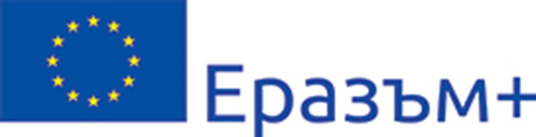

До Директора
на Първо основно училище „Св. Св. Кирил и Методий”
град Гоце Делчев

Заявление

От ...........................................................................................................
/трите имена на родителя/
С настоящото заявление удостоверявам желанието си синът/дъщеря/ ми

.....................................................................................................от.........клас
/трите имена на ученика/
клас да вземе участие в проект „Next step of social life learning through English” по програма „Eразъм+“ на Европейския съюз.
Запознат/а съм с критериите за одобрение на ученици за участие в проекта.

Дата:................. Подпис на родителя:.............

